https://pixabay.com/de/images/search/essen%20trinken%20verboten/ (27.03.2019)

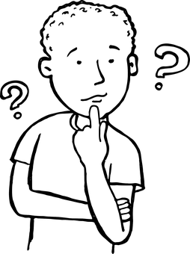

https://pixabay.com/de/images/search/denker/ (27.03.2019)

